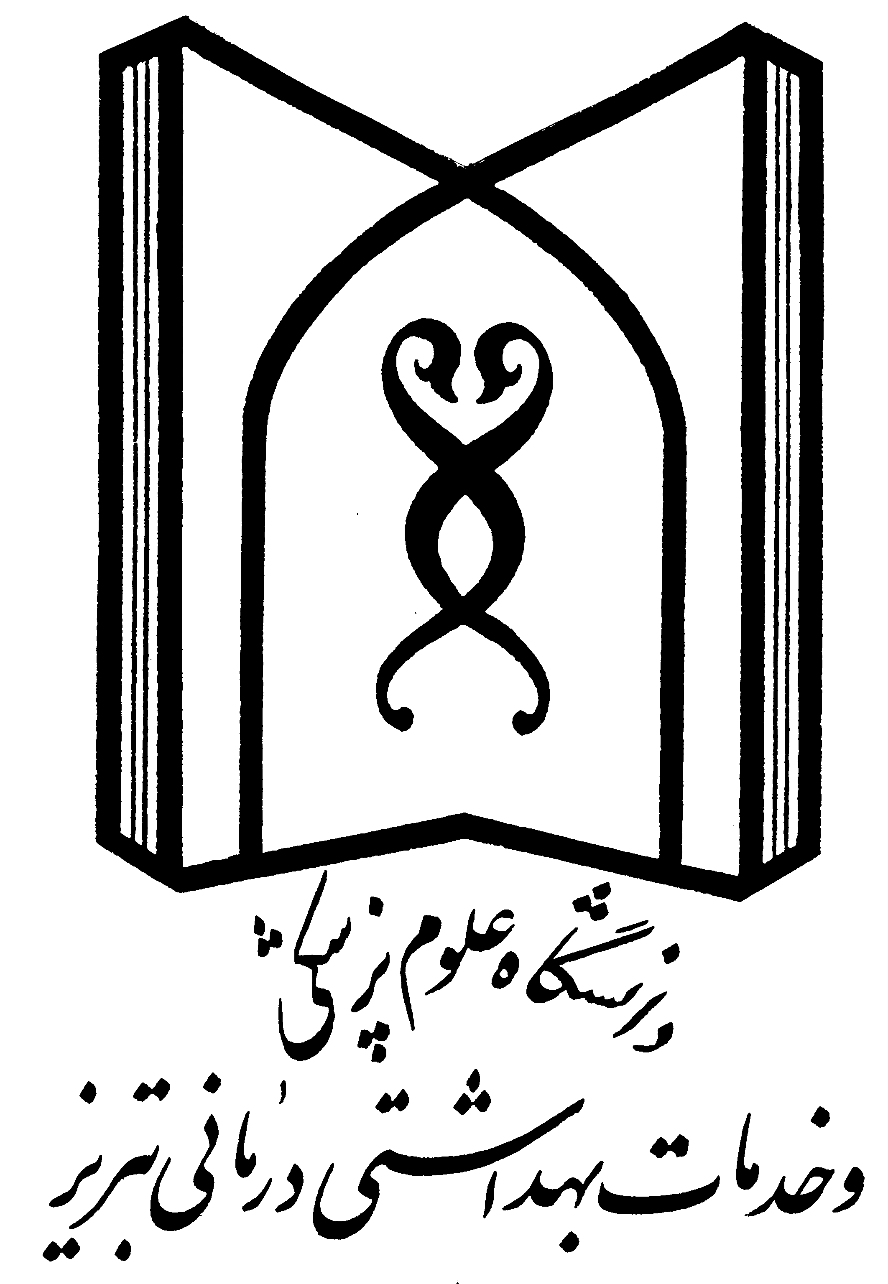
دانشگاه علوم پزشکی و خدمات بهداشتی و درمانی تبریز دانشکده دندانپزشکی
برنامه هفتگي دروس نظري و عملي ترم اول رشته دکتری دندانپزشکی در نیمسال اول سالتحصیلی 1400-1399
 | ايام هفته | 10-8 | كلاس | استاد | 12-10 | كلاس | استاد | 14-12 | كلاس | استاد | 16-14 | كلاس | استاد | 18-16 | كلاس | استاد
 | شنبه | زبان انگلیسی عمومی  11/-8 | 6 | دکتر خلیلی |  |  |  | علوم تشریحی 1 عملی- بافت  1201 | سالن تشریح پزشکی | دکتر روشنگر | علوم تشریحی 1 عملی- بافت  1202 | سالن تشریح پزشکی | دکتر روشنگر | علوم تشریحی 1 عملی- بافت  1203 | سالن تشریح پزشکی | دکتر روشنگر
 | يكشنبه | بیوشیمی نظری1 | 6 | دکتر مطاع | علوم تشریحی 1 نظری- بافت | 6 | دکتر روشنگر | کاربرد رایانه 1201  15-13 | 6 | آقاجانی | کاربرد رایانه 1202  17-15 | 6 | افشین اقاجانی
 | دوشنبه | ویروس شناسی | 6 | آهنگر-بنازاده |  |  |  | ادبیات فارسی  16-13 | 6
 | سه شنبه | دفاع مقدس  1201 | 7 | طباطبائی | دفاع مقدس  1202 | 6 | طباطبائی | سلامت دهان و جامعه  15-13 | 6 | دکتر یاسمینه
 | سه شنبه | اندیشه اسلامی 1  1202 | 7 | دکتر ساجدی | اندیشه اسلامی 1  1201 | 7 | دکتر ساجدی
 | چهارشنبه |  |  |  | علوم تشریحی 1 نظری (آناتومی) | 6 | دکتر مجد | علوم تشریحی 1عملی (آناتومی)1201 | سالن تشریح پزشکی | دکتر مجد | علوم تشریحی 1 عملی (آناتومی)1202 | سالن تشریح پزشکی | دکتر مجد | علوم تشریحی 1 عملی (آناتومی)  1203 | سالن تشریح پزشکی | دکتر مجد
رئیس اداره آموزش دانشکده دندانپزشکی

